Единна деловодна система на ДА

Обобщение на резултатите от тестването

Обхват на теста

Тестване на функционалността за редактиране на профилната информация на организация

Резултати от тестването

Функционално тестване
Планирани тестови случаи: 2
Изпълнени тестови случаи: 2
Успешни тестови случаи: 2
Неуспешни тестови случаи: 0

Стъпка
Изпълнено действие | Очакван резултат | Реален резултат
1 | Тестови случай N 1- Избор на функция "Търсене на организация" | Визуализиране на страница, съдържаща поле за въвеждане на име на организация | Визуализиране на страница, съдържаща поле за въвеждане на име на организация
2 | Тестови случай N 2- Попълване на коректно име | Попълнено име | Попълнено име
3 | Тестови случай N 3- Натискане на бутон "Търсене" | Визуализиране на страница, съдържаща профилната информация на организацията | Визуализиране на страница, съдържаща профилната информация на организацията
4 | Тестови случай N 4 - Натискане на бутон "Редактирай" | Отваряне на страницата в режим редакция | Отваряне на страницата в режим редакция
5 | Тестови случай N 5 - Попълване на коректни данни | Попълнена форма | Попълнена форма
6 | Тестови случай N 6 - Натискане на бутон "Редактирай" | Запис в БД. Съобщение за успешно редактирана профилна информация на организация | Запис в БД. Съобщение за успешно редактирана профилна информация на организация

Стъпка | Изпълнено действие | Очакван резултат | Реален резултат
1 | Тестови случай N 1- Избор на функция "Търсене на организация" | Визуализиране на страница, съдържаща поле за въвеждане на име на организация | Визуализиране на страница, съдържаща поле за въвеждане на име на организация
2 | Тестови случай N 2- Попълване на коректно име | Попълнено име | Попълнено име
3 | Тестови случай N 3- Натискане на бутон "Търсене" | Визуализиране на страница, съдържаща профилната информация на организация | Визуализиране на страница, съдържаща профилната информация на организация
4 | Тестови случай N 4 - Натискане на бутон "Редактирай" | Отваряне на страницата в режим редакция | Отваряне на страницата в режим редакция
5 | Тестови случай N 5 - Попълване на некоректни данни | Попълнена форма | Попълнена форма
6 | Тестови случай N 6 - Натискане на бутон "Редактирай" | Съобщение за некоректно въведени данни | Съобщение за некоректно въведени данни

User Acceptance тестване
Формата за попълване на данните на потребителя е позиционирана удобно за употреба. Обозначени са задължителните полета със съответния знак(*), което улеснява работата на потребителя.

Тестване в Mozilla Firefox:
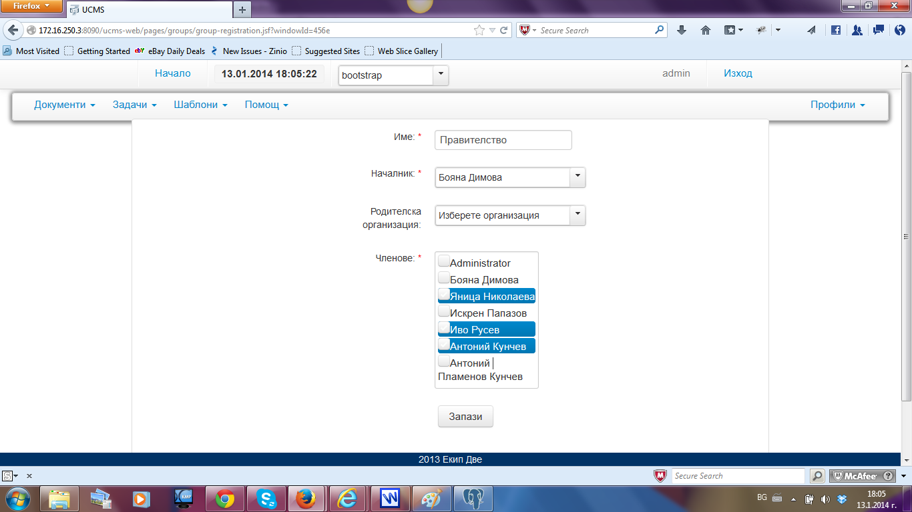

Фигура 1: Профилна информация в режим на редакция в Mozilla Firefox

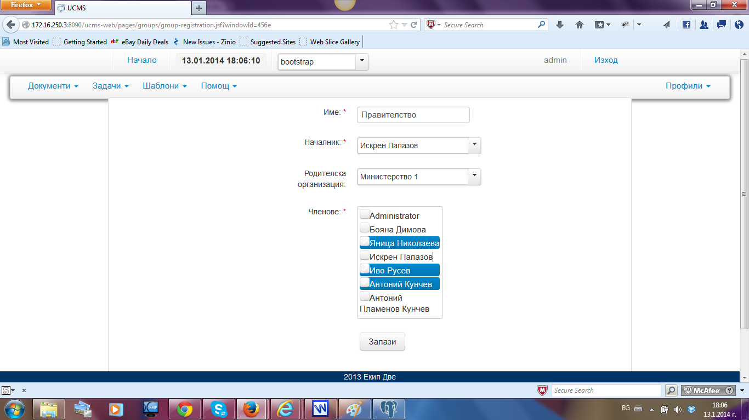

Фигура 2: Редактирана профилна информация в Mozilla Firefox

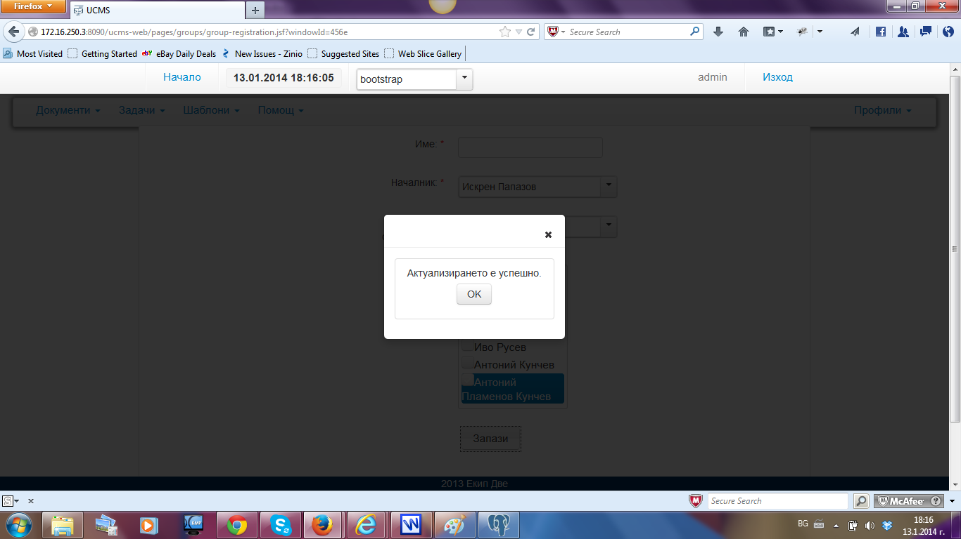

Фигура 3: Успешно редактиране на профилна информация в Mozilla Firefox

Тестване в Google Chrome:

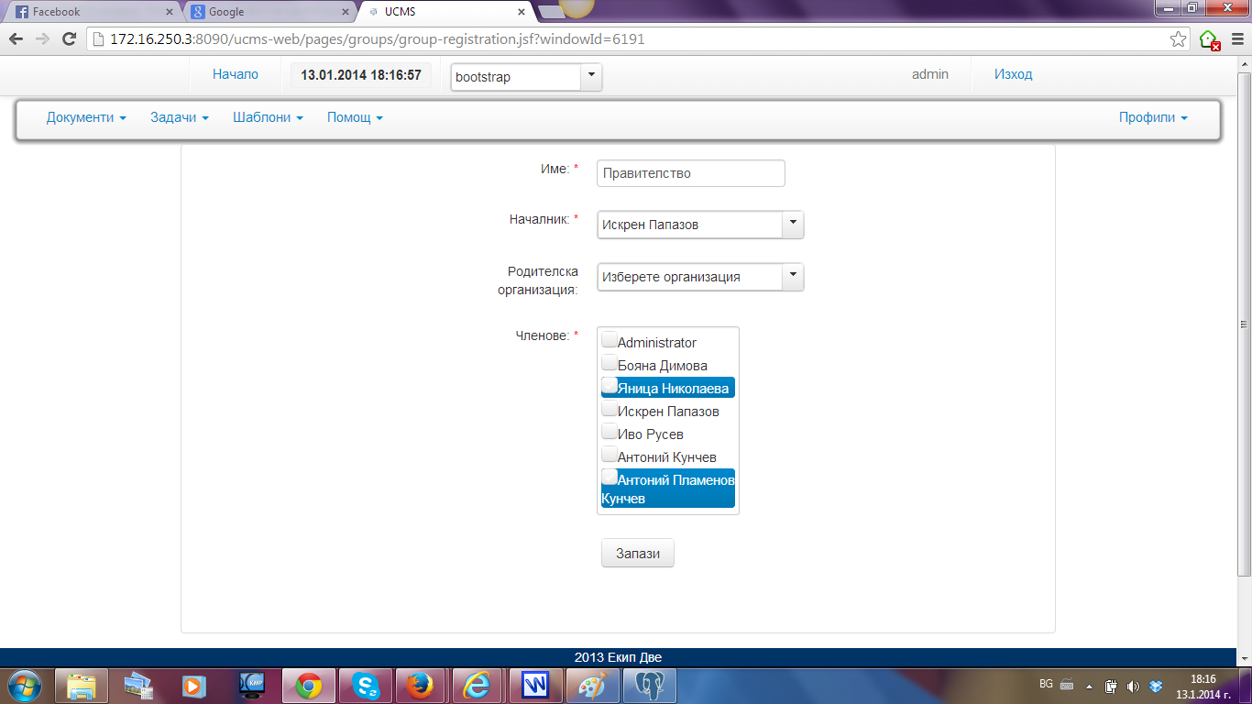

Фигура 4: Профилна информация в режим на редакция в Google Chrome

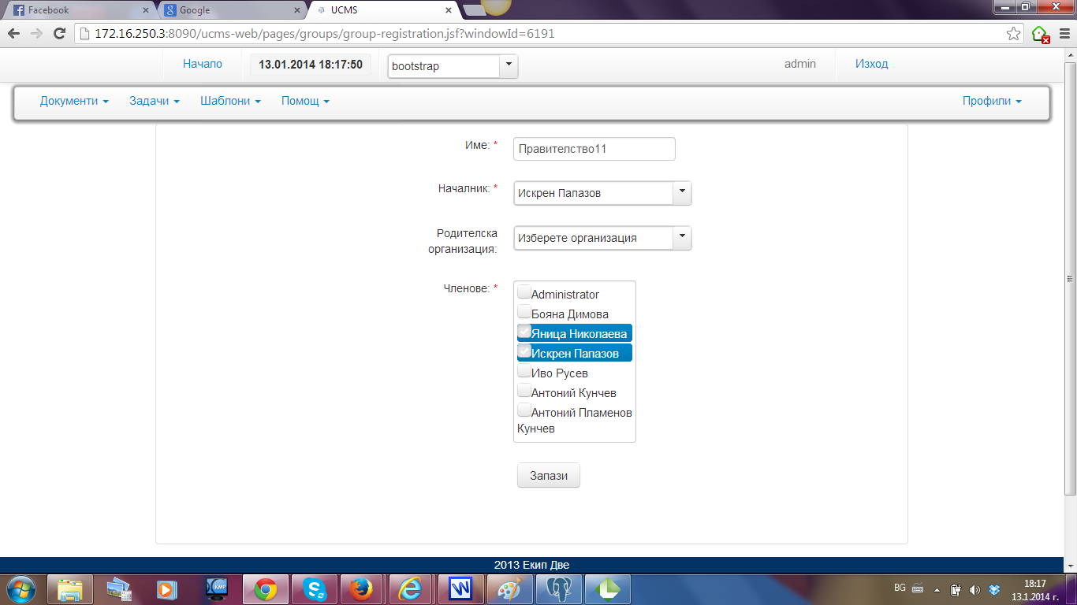

Фигура 5: Редактирана профилна информация в Google Chrome

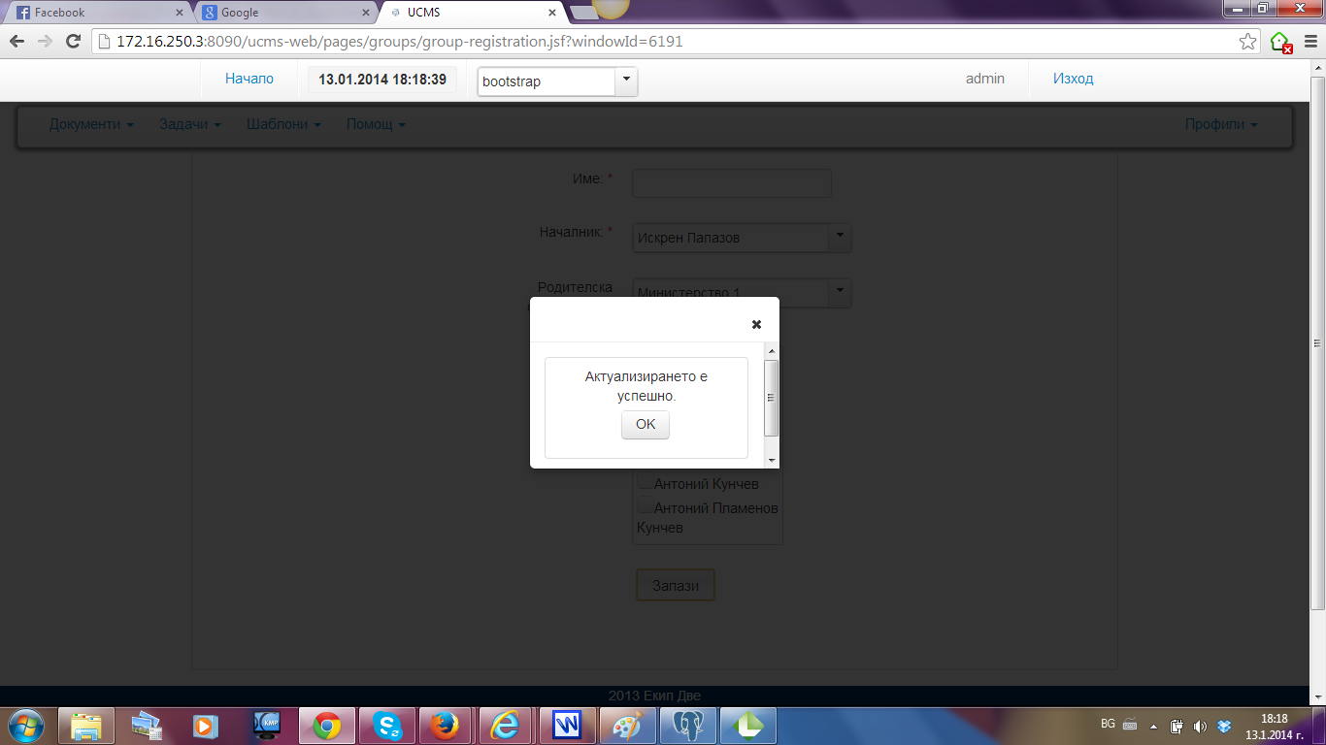

Фигура 6: Успешно редактиране на профилна информация в Google Chrome

Тестване в Internet Explorer:

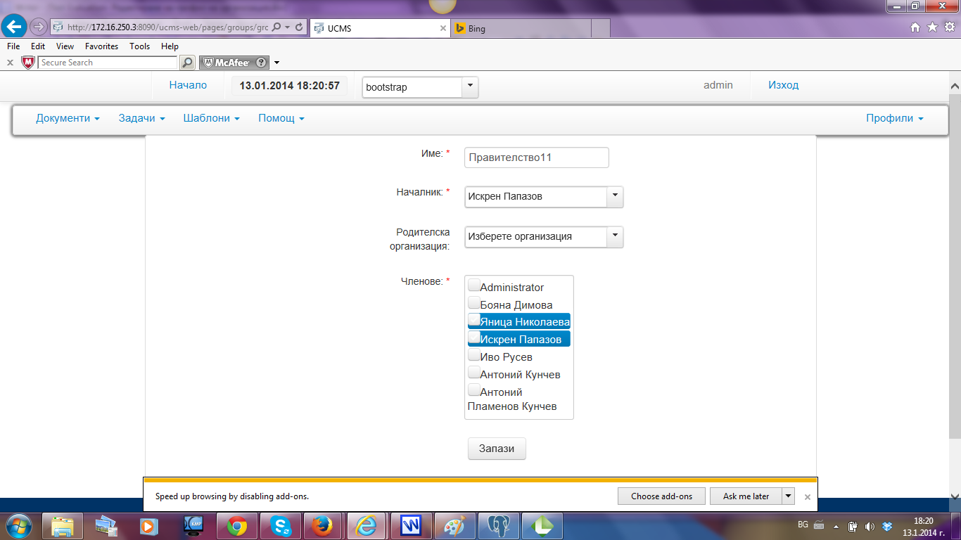

Фигура 7: Профилна информация в режим на редакция в Internet Explorer

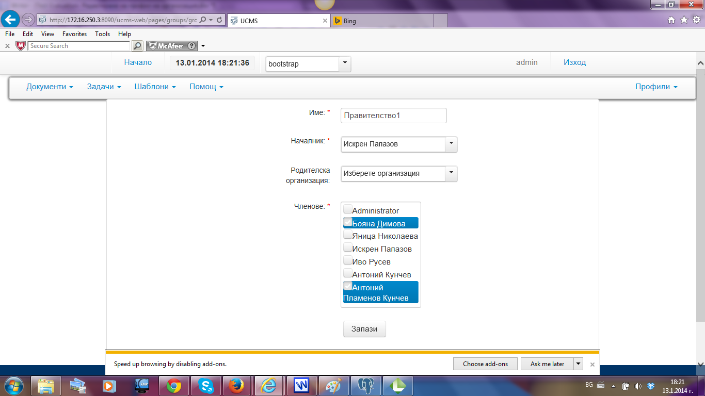

Фигура 8: Редактирана профилна информация в Internet Explorer

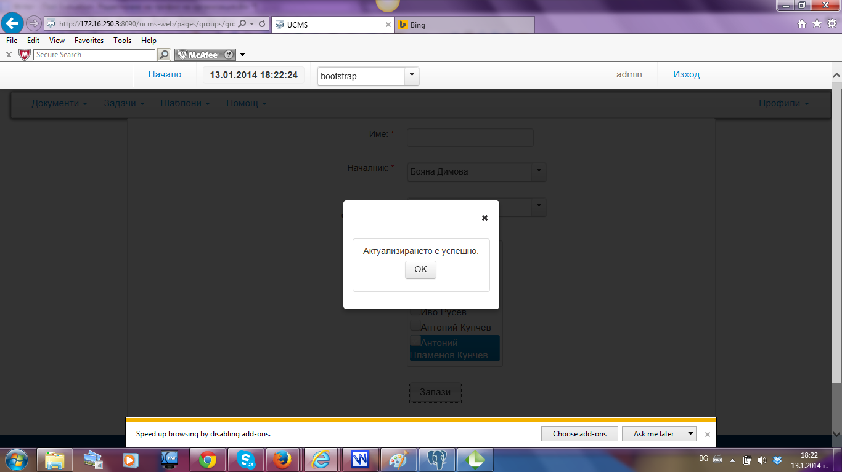

Фигура 9: Успешно редактиране на профилна информация в Internet Explorer

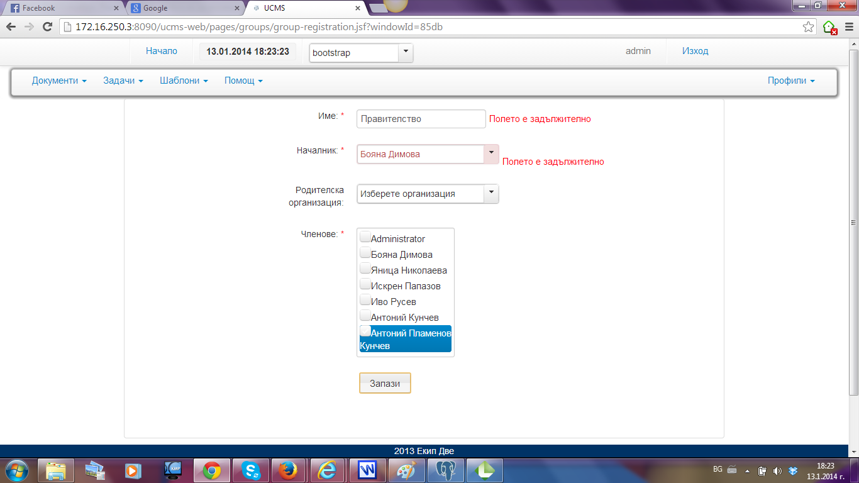

Фигура 10: Извеждане на съобщение за некоректни данни

Load тестване:
Време за зареждане на страницата: 1.62s

Симулираме работата на 100 конкурентни потребители:
Страница: http://172.16.250.3:8090/ucms-web/pages/groups/group-registration.jsf
Резултати:
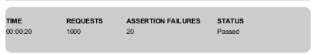

При ограничение за време за отговор (от 1 до 5 сек.) успеваемост: 98%;

Симулираме работата на 200 конкурентни потребители:
Страница: http://172.16.250.3:8090/ucms-web/pages/groups/group-registration.jsf
Резултати:

При ограничение за време за отговор (от 1 до 5 сек.) успеваемост: 97.6%;

Симулираме работата на 300 конкурентни потребители:
Страница: http://172.16.250.3:8090/ucms-web/pages/groups/group-registration.jsf
Резултати:
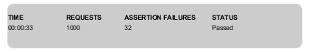
При ограничение за време за отговор (от 1 до 5 сек.) успеваемост: 96.8%;

Симулираме работата на 400 конкурентни потребители:
Страница: http://172.16.250.3:8090/ucms-web/pages/groups/group-registration.jsf
Резултати:

При ограничение за време за отговор (от 1 до 5 сек.) успеваемост: 95.2%;

Stress тестване:
Време за зареждане на страницата: 1.62s
Симулираме работата на 500 конкурентни потребители:
Страница: http://172.16.250.3:8090/ucms-web/pages/groups/group-registration.jsf
Резултати:

При ограничение за време за отговор (от 1 до 5 сек.) успеваемост: 91.6%;

Заключение
Фунционалността е разработена адекватно спрямо изискванията на клиента.
Тя покрива на 100% функционалните изисквания.
Спрямо нефункционалните изисквания покрива 95,84%.

